青年國際參與行動計畫成果發表會議程
時 間 | 程 序 | 主持人
0900-0930 | 報到
0930-0935 | 議程說明
0935-0945  (10 mins) | 開幕式－  主持人致詞、貴賓致詞 | 主持人：  行政院青輔會  王昱婷主任委員  貴賓:  外交部長官
0945-1040  (55 mins) | Case study：人道與教育、民主與人權  主持人介紹議題及分享團隊3分鐘  每一青年團隊分享8分鐘  Case1:追求夢想:沒有疾病的社會/高雄醫學大學  Case2:2008台灣青年參與尼泊爾Pokhara地區鄉村建設企劃打造Pokhara地區社區青少年遊戲場/願景青年行動網協會  Case3:國立清華大學青年團隊參與非洲迦納公共事務-台灣腳，迦納行/清華大學  Case4:看見國際廢除死刑運動~創新的觀點與溝通平台/社團法人台灣人權促進會  -Q&A (10 mins) 主持人綜合評論(10 mins) | 主持人：  行政院青輔會  王昱婷主任委員
1040-1100  (20 mins) | 休 息 並 參 觀 展 示
1100-1210  (70 mins) | Case study：生態與環境  主持人介紹議題及分享團隊3分鐘  每一青年團隊分享8分鐘  Case5:自然就是美-Sierra Club組織參訪/黑潮海洋文教基金會  Case6:默墨踏落山-向墨西哥學習''負責任的生態旅遊''/台灣大學建築與城鄉研究所  Case7:守護山河血脈-美國集水區治理公民參與實習計畫/台灣環境行動網(TEAN)  Case8:摩西計畫:力挽狂瀾的浮沉之都--威尼斯與水共存調適策略/中華民國社區營造學會  Case9:看見多樣˙守護生命-生物多樣性國際行動計畫/社團法人台灣環境資訊協會  Case10:墨西哥，農業生態學的起源地-小農的永續糧票/綠色陣線協會  -Q&A (10 mins) 主持人綜合評論(10 mins) | 主持人：  中山大學中國與亞太區域研究所林德昌教授
1210-1330  (80 mins) | 午 餐 與 休 息
1330-1425  (55 mins) | Case study：社區與族群（一）  主持人介紹議題及分享團隊3分鐘  每一青年團隊分享8分鐘  Case11:跨''越''，''南''方-島國之眼反思/專業者都市改革組織  Case12:青年守護未來資產!日本預防性文化資產保存交流行動/嘉義市玉山文化協會  Case13:北國與南島的對話-日本北海道鄉村型社區時間貨幣深度探索/中華民國弘道志工協會  Case14:傳承與開創-原住民非政府組織青年行動計畫/台灣原住民學院促進會  Q&A (10 mins) 主持人綜合評論(10 mins) | 主持人：  台灣西藏交流基金會翁仕杰副秘書長
1425-1445  (20 mins) | 中 場 休 息 並 參 觀 展 示
1445-1540  (55 mins) | Case study：社區與族群（二）  主持人介紹議題及分享團隊3分鐘  每一青年團隊分享8分鐘  Case15:他山進步之石~澳洲雪梨多元性別族群愛滋防治之公共衛教與社區實踐行動方案/社團法人台北市日日春關懷互助協會  Case16:2008台灣農村青年與孟加拉葛拉敏微貸組織國際合作行動/永續台灣文教基金會  Case17:航向西雅圖-從農村出發的田野學習之旅/高雄縣美濃鎮愛鄉協進會  Case18:「尋˙菲雁原鄉」/國際醫療行動協會  Q&A (10 mins) 主持人綜合評論(10 mins) | 主持人：  喜瑪拉雅研究  發展基金會  高永興助理執行長
1540-1600  (20 mins) | 休 息 並 參 觀 展 示
1600-1630  (30 mins) | 綜合座談 | 主持人：  行政院青輔會  王育群處長
1630 | 賦 歸

活動地點位置圖
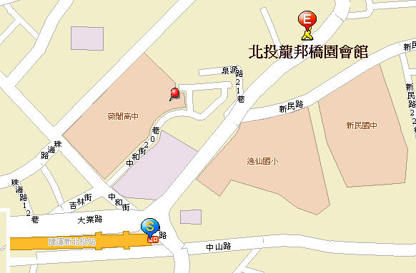

公車：
搭乘【218】號公車於【新北投站】下車步行約5-10分鐘可至本館，
或 轉乘【230、219】號公車於龍邦僑園會館站下車。
捷運：
搭乘【淡水線】至【北投站】下車於同月台轉乘【北投站】至【新北投站】，下車步行約5-10分鐘可至本館，或 轉乘【230、219】號公車於龍邦僑園會館站下車

2008青年國際參與行動計畫成果發表會報名表
姓名 |  | 性別 | 男 女
聯絡電話 |  | 行動電話
現就讀學校 |  | 系所
Email |  | 用餐 | 葷 素 不用餐

1.報名請於12月14日前傳真至(02) 2337-5152
2.本案聯絡人：執行單位青創會廖小姐，電話：(02)2332-8558轉328
電子信箱：328 @career.net.org.tw

